Учреждение образования
«БЕЛОРУССКИЙ ГОСУДАРСТВЕННЫЙ ТЕХНОЛОГИЧЕСКИЙ УНИВЕРСИТЕТ»

Лабораторная работа № 7
«СЖАТИЕ/РАСПАКОВКА ДАННЫХ МЕТОДОМ БАРРОУЗА − УИЛЕРА»

Студент: Ободов П. А.
ФИТ 3 курс 2 группа
Преподаватель:
Нистюк Ольга Александровна

Цель: приобретение практических навыков использования метода Барроуза − Уилера для сжатия/распаковки данных.
Задачи:
1. Закрепить теоретические знания по алгебраическому описанию и использованию методов сжатия/распаковки (архивации/ разархивации) данных на основе метода Барроуза − Уилера (Burrows Wheeler transform, BWT).
2. Разработать приложение для реализации метода Барроуза − Уилера.
3. Результаты выполнения лабораторной работы оформить в виде описания разработанного приложения, методики выполнения экспериментов с использованием приложения и результатов эксперимента.
Теоретические сведения
Данная лабораторная работа открывает второй раздел практикума, относящийся к методам сжатия данных (англ. data compression), которые играют важную роль в решении проблемы защиты информации, ведь архивация данных необходима не только для экономии места на локальном дисковом носителе, но и для переноса информации, резервирования, резервного копирования и т. п. Исходя из этого, далее дадим краткую характеристику данному классу методов преобразования информации. Сжатие информации является одним из способов ее кодирования. Развитие методов сжатия данных имеют длинную историю, которая началась задолго до появления компьютеров и компьютерных сетей.
Основная цель сжатия – обеспечить более компактное представление данных, вырабатываемых источником, т. е. уменьшить физический объем сообщений, генерируемых источником, и сократить время его передачи (читай – стоимость) по каналам связи. Фундаментальная теорема К. Шеннона о кодировании информации утверждает, что «стоимость кодирования всегда не меньше энтропии источника, хотя может быть сколь угодно близка к ней» [26−27]. Поэтому для любого алгоритма сжатия всегда имеется некоторый предел степени (или эффективности) сжатия, определяемый энтропией входного потока (или сжимаемого сообщения).
Все алгоритмы сжатия преобразуют входной поток данных, минимальной единицей которых является бит, а максимальной – байт или несколько байт. Основными техническими характеристиками процессов сжатия и результатов их работы являются:
• степень сжатия (англ. compress rating), или отношение R (англ. ratio) объемов исходного (до сжатия, Vдс) и результирующего (после сжатия, Vпс) потоков данных (сообщений);
• скорость сжатия − время, затрачиваемое на сжатие некоторого объема информации входного потока до получения из него эквивалентного выходного потока;
• качество сжатия − величина, показывающая, насколько сильно сжат выходной поток при помощи применения к нему повторного сжатия по этому же или иному алгоритму. Степень сжатия R обычно оценивается следующим образом:
R1 = (Vпс / Vдс) · 100%, R2 = (Vдс − Vпс) / Vдс= (1 − R1) · 100%.
Первое отношение показывает, какую часть объема сообщения (файла) до сжатия занимает сообщение (файл) после сжатия; второе отношение выражает основной физический смысл сжатия и показывает степень сжатия.
Что касается третьей из приведенных технических характеристик (качества сжатия), то она показывает, по существу, совместимость данного метода с другими. Это важно, если принять во внимание то обстоятельство, что практически все современные архиваторы основаны на использовании нескольких разных методов сжатия (кодирования).
Существуют различные подходы к реализации сжатия информации. Они отличаются математической базой, уровнем сложности (простоты) практической реализации, форматом кодируемого потока данных, степенью соответствия сжимаемых и распакованных данных.
По критерию, связанному с характером или форматом данных или степенью соответствия сжимаемых данных распакованным, все методы сжатия разделяют на два класса: обратимое и необратимое сжатие, или иначе: сжатие без потерь и сжатие с частичной потерей информации (англ. lossy compression).
Понятно, что недопустимы никакие потери при упаковке текстовых документов, кодов компьютерных программ, файлов баз данных.
Сжатие с потерей информации реализуется на основе таких известные форматов данных и алгоритмов сжатия, как JPEG и MPEG. Алгоритм JPEG используется при сжатии фотоизображений. Алгоритмы MPEG используют при сжатии видео и музыки.
Методы и алгоритмы сжатия с потерей информации применяют обычно для решения так называемых потребительских задач. Это значит, например, что если фотография передается для просмотра, а музыка для воспроизведения, то подобные алгоритмы применять можно. Если же они передаются для дальнейшей обработки, например для редактирования, то никакая потеря информации в исходном файле недопустима. Считают, что на фотографических иллюстрациях, предназначенных для воспроизведения на экране, потеря 5% информации не критична, а в некоторых случаях можно допустить и 20−25% уровень потерь.
В настоящее время можно встретить достаточно большое число архивирующих и сжимающих утилит, большинство из которых доступны для некоммерческого использования. Поддержка популярных форматов файловых архивов начинает включаться в разные утилиты и программы. Часто используемые форматы становятся стандартными форматами архивов (zip, arj, rar, ha, pak, cab и др.). Из стандартных свойств архиваторов специалисты отмечают следующие:
• создание многотомных архивов с возможностью задания произвольного размера тома;
• создание самораспаковывающихся SFX-архивов;
• создание многотомных SFX-архивов;
• автоматическое удаление файлов после архивации;
• архивирование каталогов и дисков полностью с сохранением атрибутов файлов;
• помещение в архив авторских комментариев;
• паролирование доступа к архиву;
• поддержка защищенного режима (DPMI, VCPI), расширенной и расширяемой памяти;
• внедрение в архив циклических кодов контроля ошибок, позволяющих восстанавливать поврежденные архивы; заметим, что такой возможностью давно наделяются доступные архиваторы;
• выдача подробной информации по окончанию процесса архивации и по требованию (коэффициент сжатия, приблизительное время сжатия/распаковки, размеры файлов и т. п.);
• наличие справочной системы;
• относительно малый размер модуля архиватора

BWT-преобразование (англ. Burrows-Wheeler Transform) – техника сжатия информации (в особенности текстов), основанная на преобразовании, открытом в 1983 г. BWT не сжимает данные в классическом понимании процесса, но преобразует блок данных в формат, исключительно подходящий для сжатия.
BWT оперирует сразу целым блоком данных, который выделяется из входного потока (сообщения).
Прямое преобразование (формально – сжатие) выполняется в 4 этапа:
1) выделяется блок данных (строка длиной k символов некоторого алфавита мощностью N), который обозначим символом М;
2) составляется таблица W1 размером k×k всех циклических сдвигов входной строки M: W1 = (M);
3) производится лексикографическая (в алфавитном порядке) сортировка строк таблицы W1, в результате чего получается таблица W2 того же размера;
4) в качестве выходной строки (обозначим ее BWT(М), z) выбирается последний столбец (Мk) таблицы W2 преобразования и номер строки z, совпадающей с исходной строкой М. Как видим, Сжатие/распаковка данных методом Барроуза – Уилера 79 выходная строка (сжатое сообщение) всегда по объему превышает входную.

Практическое задание
Вариант 9
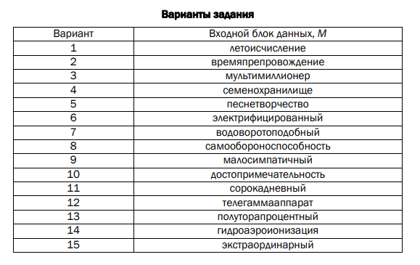
Задание 1-2
Разработать авторское приложение в соответствии с целью лабораторной работы. Входной блок данных может иметь произвольную длину.
С помощью приложения выполнить прямое и обратное преобразования 3 отдельных блоков данных, состоящих:
а) из собственного имени (можно краткий вариант записи);
б) собственной фамилии;
в) варианта в соответствии с таблицей ниже. Можно использовать любой из известных методов сортировки символов массива. Выполнить качественный сравнительный анализ длительности процессов прямого и обратного преобразований в зависимости от длины блока данных.

const input = [
"ободов",
"павел",
"малосимпотичный",
output3Letters
];
input.forEach(words => {
document.getElementById('output').innerHTML += "\t\t\tСообщение: " + words + "<br><br>Кодирование<br><br>";

const startEncoding = performance.now(); // Начало измерения времени кодирования

const w1 = createMatrix(words);
document.getElementById('output').innerHTML += "Матрица W1 - сдвиг строк<br>";
printMatrix(w1);
const w2 = sortedMatrix(w1);
document.getElementById('output').innerHTML += "Матрица W2 - отсортированные строки<br>";
printMatrix(w2);

const inputEncode =
getTheLastColumnFromMatrix(w2) + getRowNumberFromMatrix(words, w2);
const gettedMessage = inputEncode.slice(0, words.length);
Листинг 1 – Реализация прямого преобразования методом Барроуза-Уилера
Данная реализация преобразует входную строку input с помощью алгоритма BWT, создавая новую строку, которая использована для эффективного сжатия.

function getDecodingMatrix(message) {
const messageMatrix = new Array(message.length).fill("");

for (let i = 0; i < message.length; i++) {
addDecodingMatrixRows(message, messageMatrix);
printMatrix(messageMatrix);
messageMatrix.sort();
}
return messageMatrix;
}
document.getElementById('output').innerHTML += "Декодирование<br><br>";
const startDecoding = performance.now(); // Начало измерения времени декодирования

const w2ForDecode = getDecodingMatrix(gettedMessage);
document.getElementById('output').innerHTML += "Восстановленная матрица W2 - отсортировали<br>";
printMatrix(w2ForDecode);

const numberOfInitialMessage = parseInt(
inputEncode.slice(words.length),
10
);
document.getElementById('output').innerHTML += "Декодированное сообщение: " + w2ForDecode[numberOfInitialMessage] + "<br>";

const endDecoding = performance.now(); // Конец измерения времени декодирования
Листинг 2 – Реализация обратного преобразования методом Барроуза-Уилера
Реализация реализует обратное преобразование Барроуза-Уилера (Inverse Burrows-Wheeler Transform, IBWT) для данной строки gettedMessage. Она выполняет обратное преобразование Барроуза-Уилера для строки gettedMessage, восстанавливая исходную строку, которая была преобразована с помощью алгоритма BWT.

const input = [
"ободов",
"павел",
"малосимпотичный",
output3Letters
];

input.forEach(words => {
document.getElementById('output').innerHTML += "\t\t\tСообщение: " + words + "<br><br>Кодирование<br><br>";

const startEncoding = performance.now(); // Начало измерения времени кодирования

const w1 = createMatrix(words);
document.getElementById('output').innerHTML += "Матрица W1 - сдвиг строк<br>";
printMatrix(w1);
const w2 = sortedMatrix(w1);
document.getElementById('output').innerHTML += "Матрица W2 - отсортированные строки<br>";
printMatrix(w2);
const inputEncode =
getTheLastColumnFromMatrix(w2) + getRowNumberFromMatrix(words, w2);
const gettedMessage = inputEncode.slice(0, words.length);
document.getElementById('output').innerHTML += "Закодированное сообщение: " + gettedMessage + "<br>";
document.getElementById('output').innerHTML += "Номер строки содержащей корректное сообщение: " +
getRowNumberFromMatrix(words, w2) +
"<br><br>";
const endEncoding = performance.now(); // Конец измерения времени кодирования
const encodingTime = endEncoding - startEncoding;
document.getElementById('output').innerHTML += "Декодирование<br><br>";
const startDecoding = performance.now(); // Начало измерения времени декодирования
const w2ForDecode = getDecodingMatrix(gettedMessage);
document.getElementById('output').innerHTML += "Восстановленная матрица W2 - отсортировали<br>";
printMatrix(w2ForDecode);
const numberOfInitialMessage = parseInt(
inputEncode.slice(words.length),
10
); });
Листинг 3 – Заполнение отдельных блоков данных
На данном этапе идет заполнение отдельных блоков данных, состоящих из имени, фамилии а также в соответствии с вариантом слово “песнетворчество”. Используется встроенный в JS метод sort(). Помимо этого выполняется качественный анализ подсчёта времени выполнения прямого и обратного преобразований.

Задание 3
Перевести первые 3 символа из блока данных, указанного в варианте таблицы, в бинарную последовательность в соответствии с кодами ASCII. Выполнить прямое и обратное преобразование. Оценить время прямого и обратного преобразований.
const input3Letters = "мал";
const output3Letters = Array.from(input3Letters)
.map(char => char.charCodeAt(0).toString(2))
.join("");
Листинг 4 – Преобразование первых трех символов блока данных
В данном блоке преобразуется 3 символа из блока данных в бинарную последовательность.. После этого оценивается время выполнения прямого и обратного преобразований.
Задание 4
Результаты оформить в виде отчета по установленным правилам.
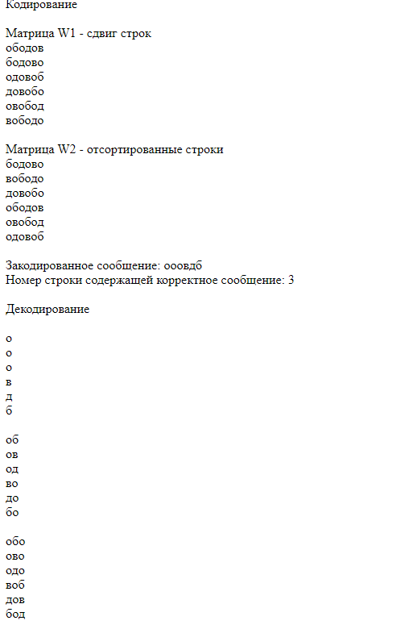
Рисунок 1 – Результат выполнения программы кодирования фамилии

Для реализации сжатия и распаковки данных методом Барроуза – Уиллера была реализована основная функция, которая запускает сжатие и распаковку, а также второстепенные функции, которые помогают выполнять эту функцию (функция сдвига, сортировки матрицы, вывода матрицы и другие). С помощью приложения было выполнено прямое и обратное преобразование вводимых пользователем слов.
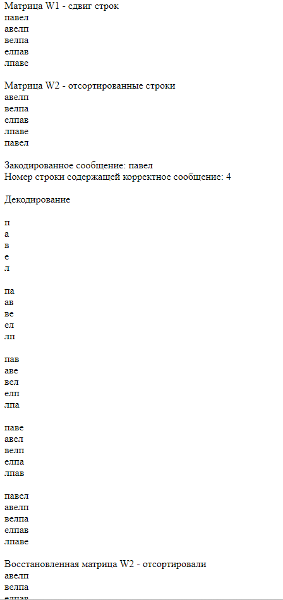
Рисунок 2 – Результат выполнения программы кодирования имени

Вывод
В данной лабораторной работе было изучено сжатие/распаковка методом Барроуза-Уиллера, цели применения методов сжатия, а также реализовано приложение, которое выполняет сжатие и распаковку различных строк.

